【今日主題】
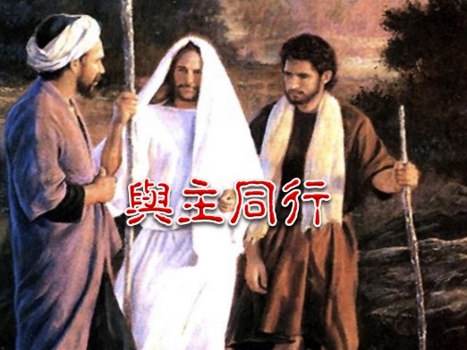

講員︰胡偉騏弟兄
經文︰詩篇39
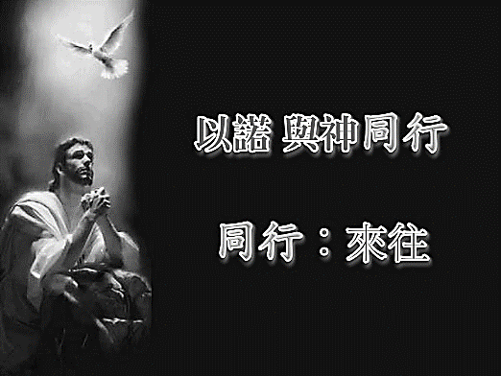

《同行》字義研究
1.「往來行走」(創3:8行走;撒上25:27跟隨)
2.「徘徊、漂泊」(創13:17走遍;撒上25:27跟隨)
3.「往來移動」(結1:13上去下來)
4.「走開」(士21:24離開; 詩58:7急流)
5.「經常往來」(申23:14行走;創5:22,24同行)
6.「走下、品嚐」(箴23:31下嚥)

《同行》
˙詩篇中使用共計14次：詩12:8;26:3;35:14;39:6;43:2;56:13;58:7;68:21;77:17;82:5;101:2;105:13;116:9;119:4
˙ 除58:7;77:17兩節經文作自然界或物件往來動作的描述外，其餘均用作天人或人倫的往來、交接。

《同行》
1.小人當道，惡人橫行(詩12:8;82:5)
2.按神慈愛及信實往來、交接，以智慧、完全 之道，敬神、持家(詩26:3;35:14;101:2)
3.世人往來、經營實係幻影(詩39:6)
4.在神前往來、交接，行生命路(詩56:13;116:9)
5.神要打破多行不義之人的頭(詩43:2;68:21)
6.選民週遊遍及列邦(詩105:13)
7.聖徒倘徉在神的話語中(詩119:45)
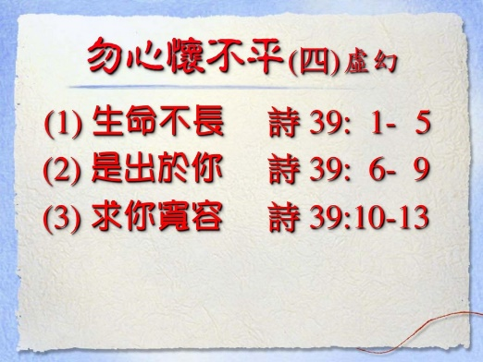

˙依本篇1-5節的記載，詩人為何「謹慎言行」？ 與「愁苦」有何關聯？
˙承接上題，依本篇6-9的記載，請試推論「謹 慎言行」與詩人求神指示「壽數幾何」的關 聯其理由安在？
˙本篇9節詩人的「默然不語」，與本篇10-13節 有何關聯？說說他的心理及靈性狀況如何？
今天【培靈主日】
上午主題：與主同行/詩篇39
下午主題：如何閱讀
~~《詩歌智慧書》
時間︰2/19(日)上、下午各一堂
講員︰胡偉騏弟兄
※請預留時間參加，領受神話語的恩典。
詩班獻詩【耶穌愛你】
在天地間，曾有個人，祂名叫做耶穌
為了愛降臨世上，洗淨你我罪孽
無怨無悔為了人們，祂被釘十字架上
多盼望你能了解，耶穌愛你
耶穌愛你，流盡那鮮紅純潔的寶血
耶穌愛你，來自那無私慈愛的憐憫
耶穌愛你，期待你敞開心門來回應
耶穌愛你，言語不足說明

《基督徒聚會處訓練中心》
~~二月份代禱信
主內親愛弟兄姊妹：平安！過了熱鬧滾滾的年假，緊接的又是幾天的嚴寒來插一腳，日子才趨平靜，回 歸例行的基調。經上說， 「日子如何，力量就如何｣，每天都要靠著那加給力量的。
春節期間訓練中心三位學生參加訪韓福音隊，這趟近文化宣教之旅算是對他們一個學期學習的驗收！感謝主，學生滿懷熱心，積極的參與在福音的服事當中， 深獲安山東部聚會處的肯定；一切都平安順利。
正值二月份寒假，我們利用四個主日分別拜訪《北投聚會處》、《南台中聚會處》、《左營聖徒教會》、《台中聚會處》，直接與更多的弟兄姊妹分享訓練中心的事工，日後 我們會加強與各地聚會處的交通，希望獲得得大家的認同和共鳴，願意來中心修課，為我們禱告或奉獻支持。與各聚會處建立緊密屬靈的連結關係，是《訓練中心》絕對重要的事，因為《訓練中心》是為了培育教會弟兄姊妹而建立的，希望再不久能回饋教會的事工需要。
代禱事項：
1. 為下學期(三月 6 日開學)課程禱告，求主賜給老師們有智慧備課。
2. 求主感動更多的弟兄姊妹來訓練中心修課，接受屬靈的裝備。
3. 特別為第二學年的招生事工禱告，求主賜給我們更多的學生。
4. 求主充足供應所需要的經費。(每個月約需要10萬)
5. 求主大能保守眷佑訓練中心師生和家人都平安，得以專心學習。
本週各項聚會
今日 09:30 兒童主日學
09:45 主日講道
09:45 中學生團契
11:00 慕道班 啟發課程
11:00《擘餅記念主聚會》
14:10 培靈主日下午聚會
週二 07:30 晨更禱告會
19:30 英文查經班
週三 19:30 特別禱告會 賴大隨弟兄
週四 14:30 姊妹聚會 王清清姊妹
15:30 姊妹禱告會 王清清姊妹
週五 19:00 愛的團契 禱告會
19:30 小社青 家庭聚會
週六 18:00 社青團契 查經聚會
15:00 大專團契 出遊活動
台北基督徒聚會處 第2468期 2017.02.19
教會網站：http://www.taipeiassembly.org 年度主題：敬拜事奉的人生
主日上午 主日下午 下週主日上午 下週主日下午
聚會時間：9時45分 2時10分 9時45分 2時10分
司 會：陳宗賢弟兄 陳宗賢弟兄 張庭彰弟兄
領 詩： 賴映良弟兄 陳宗賢弟兄 劉耀仁弟兄
司 琴：徐漢慧姊妹 徐漢慧姊妹 王清清姊妹 健康講座
講 員： 胡偉騏弟兄 胡偉騏弟兄 王裕一弟兄 許家蓁姊妹
本週題目：與主同行 下週主題：新人新生活
本週經文：詩篇39 下週經文：弗四17--24
上午招待：施兆利姊妹 黃凱意姊妹 下週招待： 王雅麗姊妹 林寶猜姊妹
吳純紹姊妹
臺北市中正區100南海路39號。電話（02）23710952傳真（02）23113751

主啊，有一種喜樂並非凶惡之人能享受；
這喜樂是愛你和事奉你的人之專利品，這喜樂就是你。
～奧古斯丁﻿~
徵求【文具】傳愛
教會將收集小型文具送給【泰緬蒙恩之家】物資缺乏的兒童，弟兄姊妹家中若有《八成新、小型、輕便》的各式文具用品，請於3月5日之前送交教會辦公室同工收集。
臺北市中正區100南海路39號。電話（02）23710952傳真（02）23113751

當我們與主同行，不論經過何等黑暗險峻的幽谷，
都必連結到恩典的道路。
【獎助學金】大專、高中在學的弟兄姊妹，即日起至3月5日止可申請教會獎助學金。請至辦公室領取發給辦法及申請書。
【教室屋頂整修完工】
教會教室區屋頂整修工程已完工。所需費用104,000元，至2/12止已收到112,100元之專款奉獻。餘款將歸入庭院樹木整修工程繼續完成中。

